**关于温州理工学院大学生素质拓展学分申请相关事项（21，22拼分细则改版）**

一、关于素拓分

21级素拓分为必修学分，所修分值为1分。

22级素拓分为必修学分，所修分值为1分。

二、学分获得方式

**1、志愿时长进行细分：分为20小时、40小时、60小时、80小时，分别为0.25、0.5、0.75、1分**

**2、讲座一场0.1**

**3、社团一年0.5，两年1**

**4、艺术团一年0.5，两年1**

注：1、所有分数之间均可互拼，只要达到一分即可。

2、2021-2022学年期间的素拓班可抵4次讲座，需出示证明。

三、申请格式

（一）讲座（/+素拓班）

（1）提交申请表+证明材料，申请表、证明材料均为一式两份！！！不可涂改！！！请大家将自己的申请表和证明材料自行装订好，以免出现遗失。

（2）申请表需打印空白的然后用黑色水笔或圆珠笔或钢笔填写。个人信息需确保填写准确。

（3）申报时间学期处写汉字“一”或“二”。

（4）学分获得方式处只需写序号数字“1“。

**（5）申请学分处用该项目申请多少分就写多少。**

（6）证明材料需要讲座编号、讲座名称、讲座名单公示链接，并圈出自己的个人信息。

（7）讲座编号可从共青团温州理工学院委员会官网找各个学期的讲座公示

（<https://tw.wzut.edu.cn/Col/Col2650/Index.html>）。讲座名单公示链接二级学院会下发，请大家及时保存链接和截图。

（8）其中NO.0312为志愿汇活动，提供编号和志愿服务证书算为三场讲座。必须三场都听完才获得该证书，证书可从志愿汇-我的-培训时数-培训记录中找到。

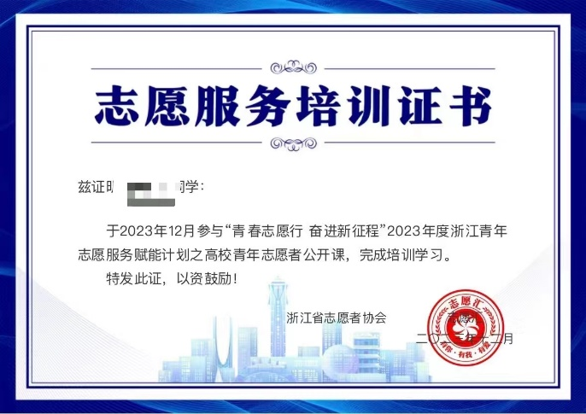（9）第一期图书馆讲座当素拓班算，直接算0.4分。

第二期图书馆讲座当讲座算0.5分，有两场没有编号三场有编号， 按图例写。

第三期、第四期都有编号当讲座算，一场0.1分。

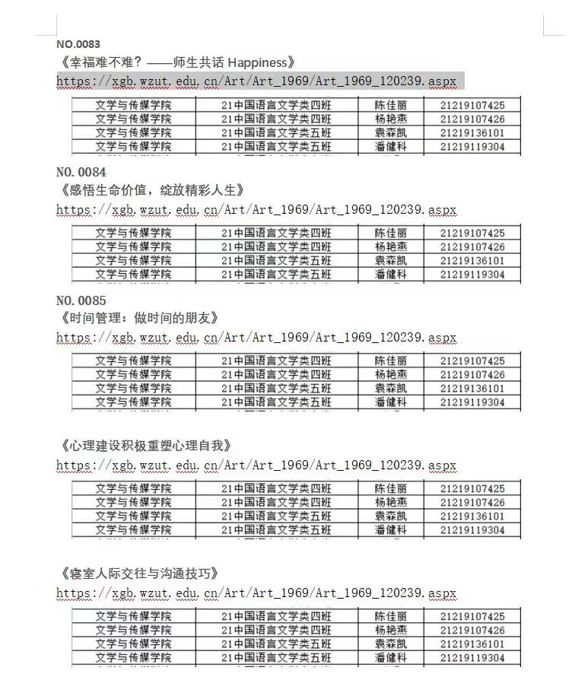 图例：

（10）2021-2022第⼀学期讲座因特殊情况有公示⽆编号也可以。

（11）讲座申请模板如下：

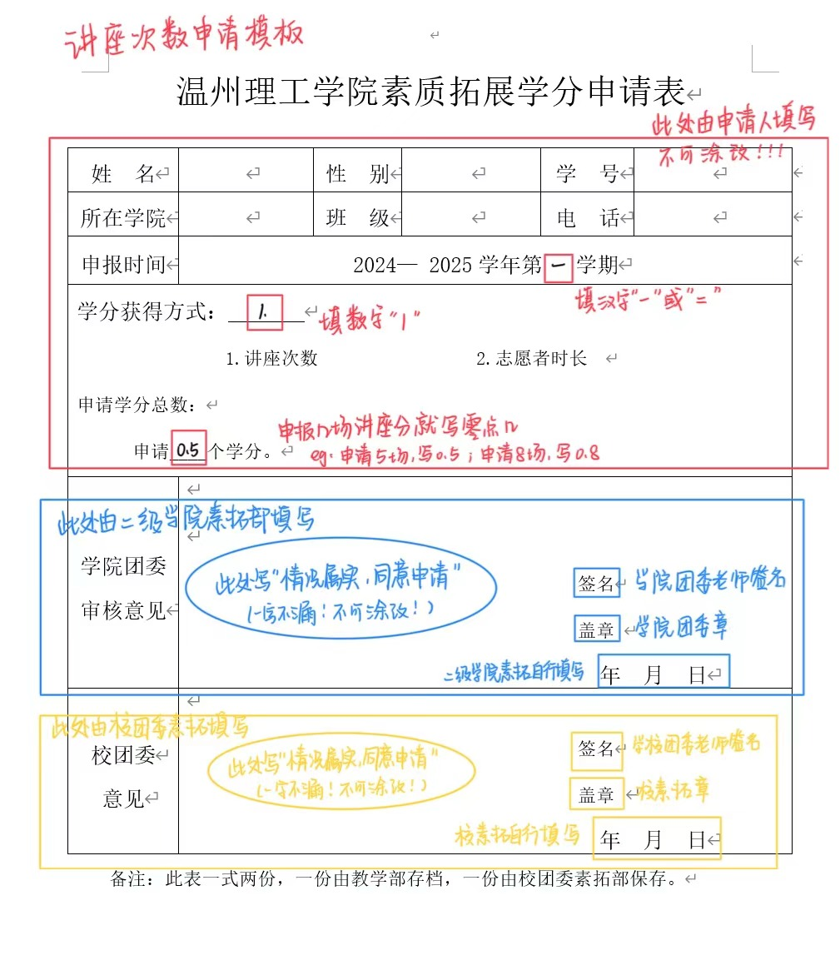

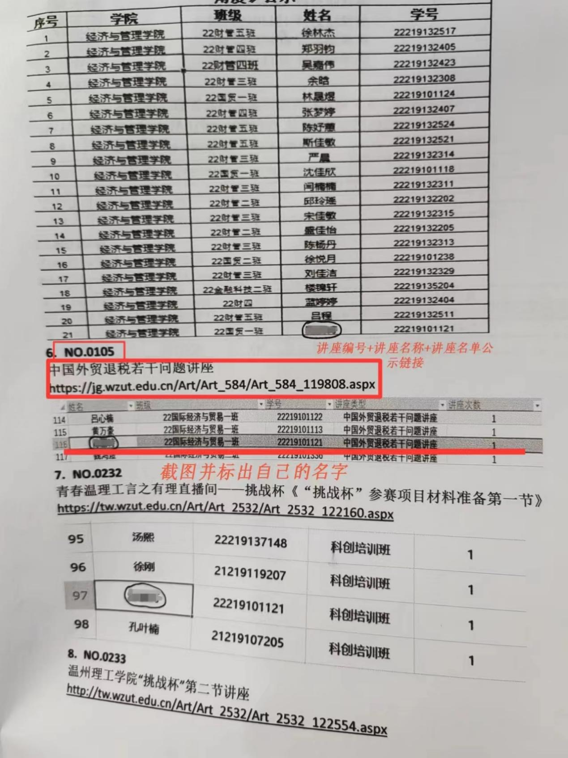

培训班（素拓班）证明材料格式只需培训班名称、名单公示链接，并圈出自己的个人信息。。

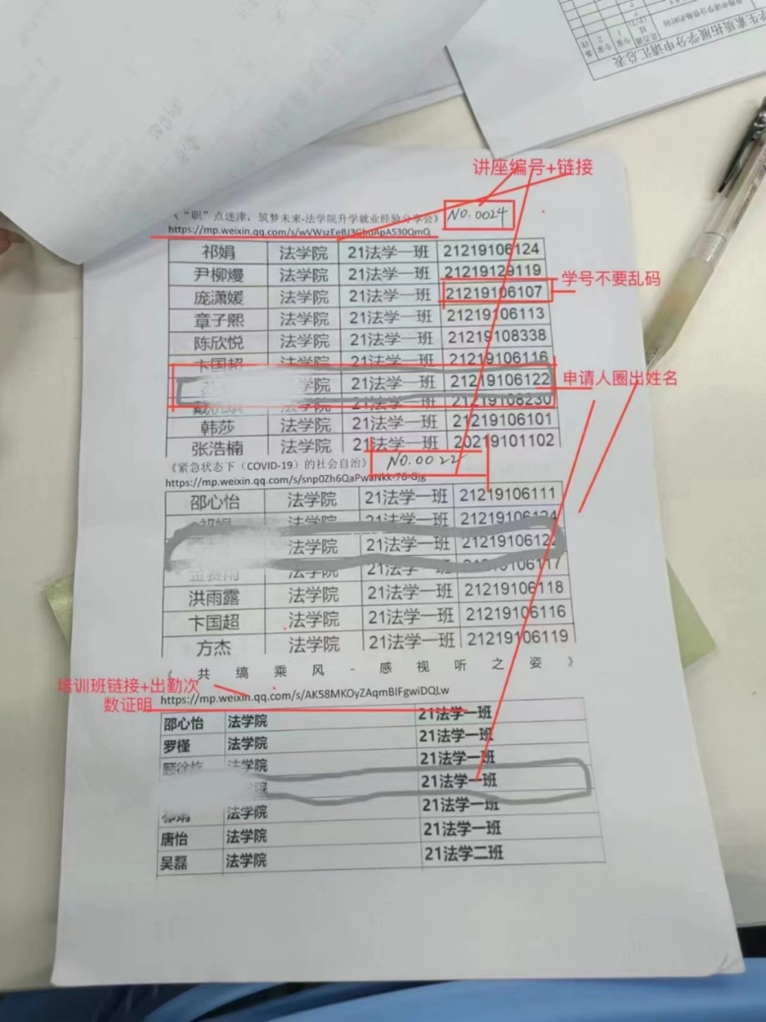

（二）志愿者时长

（1）提交申请表+证明材料，申请表、证明材料均为一式两份！！！不可涂改！！！请大家将自己的申请表和证明材料自行装订好，以免出现遗失。

（2）申请表需打印空白的然后用黑色水笔或圆珠笔或钢笔填写。个人信息需确保填写准确。

（3）申报时间学期处写汉字“一”或“二”。

（4）学分获得方式处只需写序号数字“2“。

**（5）申请学分处用该项目申请多少分就写多少。**

（6）证明材料需要志愿汇“我的”页面截图、完整志愿时长截图（包括总时长、活动时间、活动地点、活动名称、活动获得志愿时长）。

（7）志愿活动不在志愿汇上的或不是学校组织的校外时⻓证明，要有纸质盖章证明，时⻓上限20⼩时。注意此处要求仅为申请素拓分可用。

例如：温州理⼯学院某某学院某某班级学⽣，在某地⽅进⾏了什么志愿活动，记录多少时⻓，并写清时间，单位，并加盖公章。

（8）志愿时长申请模板如下：

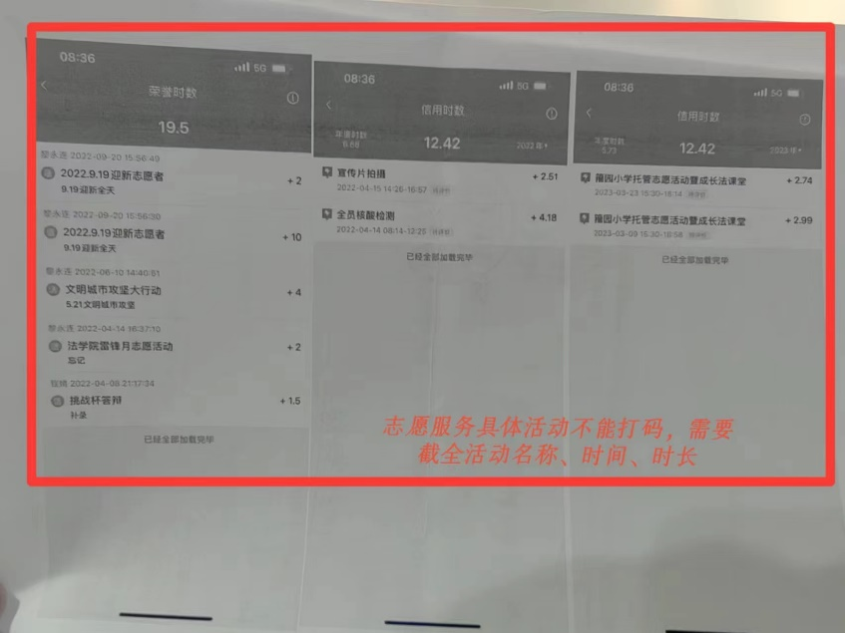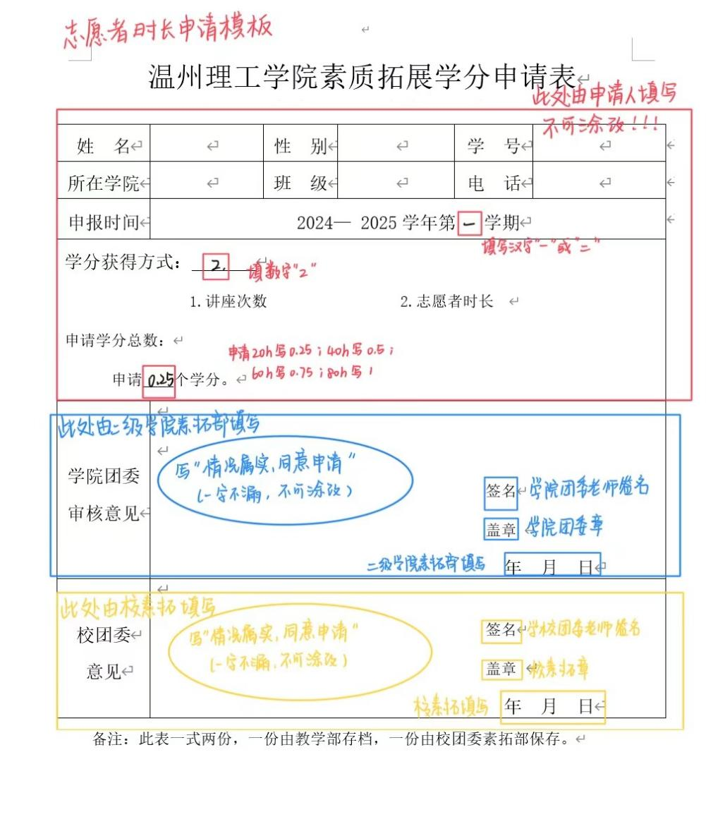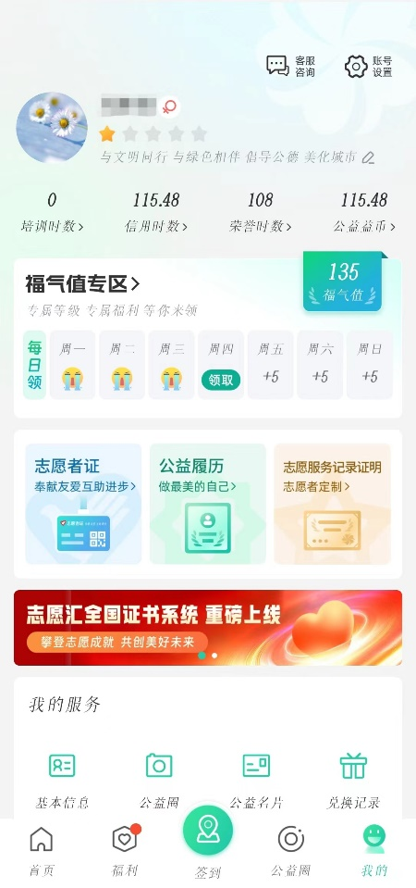

（三）社团

（1）提交申请表+证明材料，申请表、证明材料均为一式两份！！！不可涂改！！！请大家将自己的申请表和证明材料自行装订好，以免出现遗失。

（2）申请表可手写可打印。个人信息需确保填写准确。

（3）社团申请表一张只可认定0.5分，需要全部用社团申请1分素拓分的同学需要两张不同时期的0.5申请表。

（4）申请社团的同学先将申请表交⾄社团，等同意后社团再返还给学⽣，0.5分的申请表放于学⽣⾃⼰处，等满1分再⼀起交给⼆级学院素拓部申请素拓学分。请大家妥善保管该表，该表丢失后只能等社团发通知补办。

（5）证明材料需要会员证复印件。

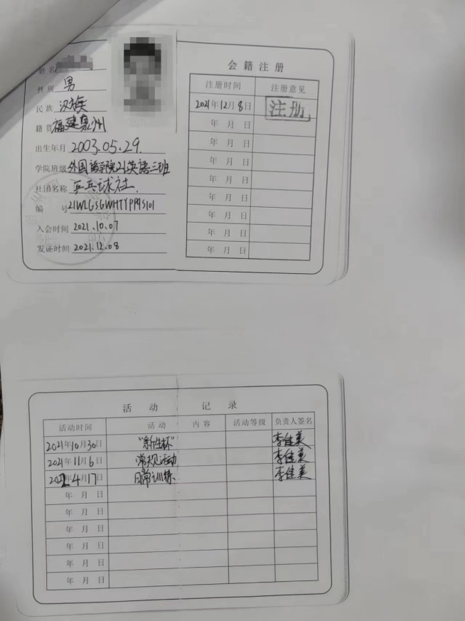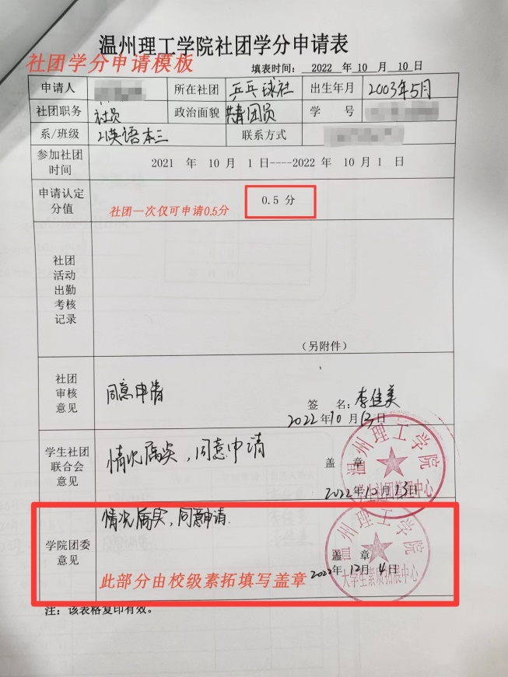（6）社团申请模板：

（四）艺术团

（1）提交申请表，申请表为一式两份！！！不可涂改！！！

（2）申请表可手写可打印。个人信息需确保填写准确。

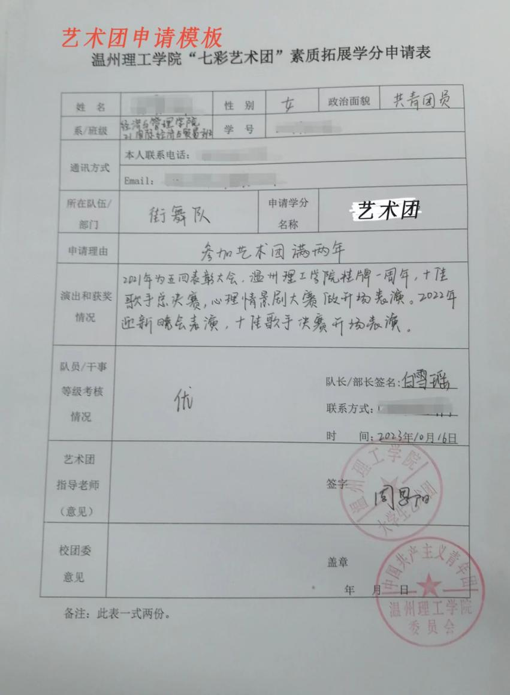（3）申请艺术团的同学先将申请表交⾄艺术团，等同意后艺术团再返还给学⽣，0.5分的申请表放于学⽣⾃⼰处，等满1分再⼀起交给⼆级学院素拓部申请素拓学分。

（五）汇总表

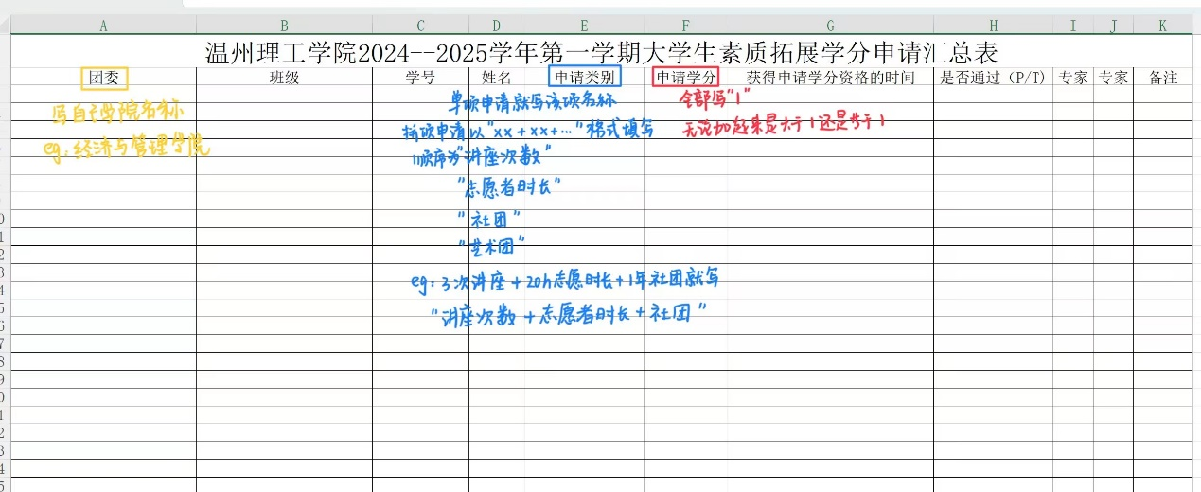

**五、关于拼分**

**由于现在讲座、志愿时长、社团、艺术团之间均可互拼，交申请表时采取“一项两表”。其中，“一项”是指一个项目，即讲座/志愿者时长/社团/艺术团；两表是指申请表一式两份，即一张表要打印两张填写两张。**

**例如：用3场讲座+20h志愿者时长+1年社团申请**

**就需要交两张讲座申请的表（表中“学分获得方式”处写1，“申请学分总数”处写0.3）附带证明材料+两张志愿者时长申请表（表中“学分获得方式”处写2，“申请学分总数”处写0.25）附带证明材料+两张社团学分申请表（“申请认定分值”处写0.5）附带证明材料。这里加起来总共就是1.25分，可以申请素拓分。**

六、关于转专业和留级

1、转专业前听的讲座可算入转专业后的讲座次数内。

2、留级到23级及以后，改用第二课堂，不修素拓分。